Как мне, как собственнику, зарегистрироваться в сервисе?
Ищем в Google Play (для Android) или App Store (для Apple) приложение Бурмистр.ру
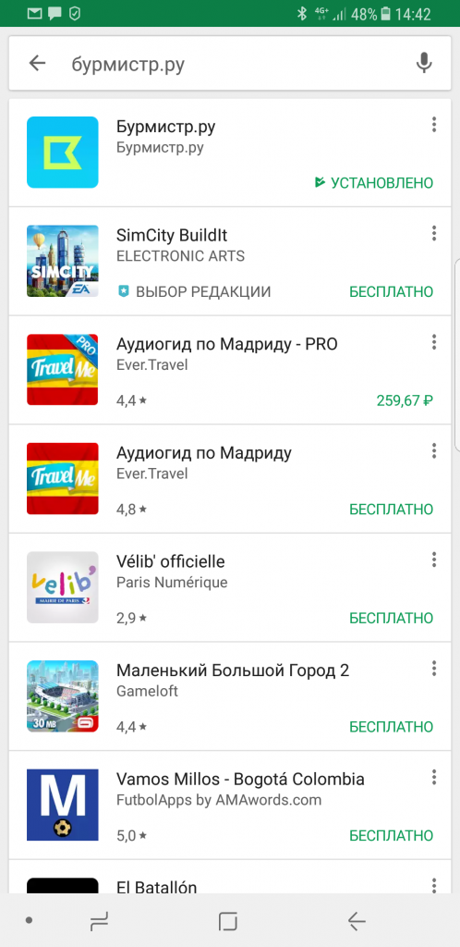
Вы устанавливаете приложение себе на телефон и после нажатия на него видите наш логотип, и потом экран с множеством полей.
Нажимаете на кнопку «Зарегистрироваться»...
Для десктопной версии есть два варианта для регистрации.
Первый. Заходим на сайт https://www.burmistr.ru, выбираем в сервисах «CRM-система для УО и ТСЖ».
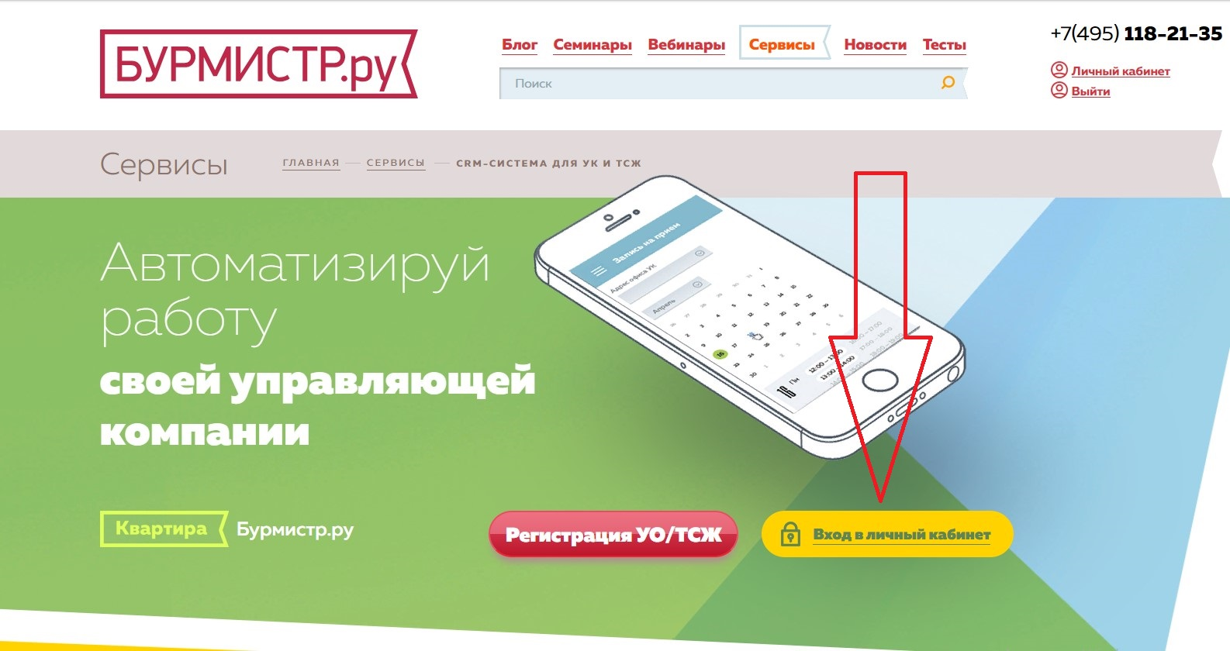
Нажимаем на кнопку «вход в личный кабинет» - «регистрация абонента».
Второй вариант. На сайте https://kvartira.burmistr.ru выбираем «личный кабинет»
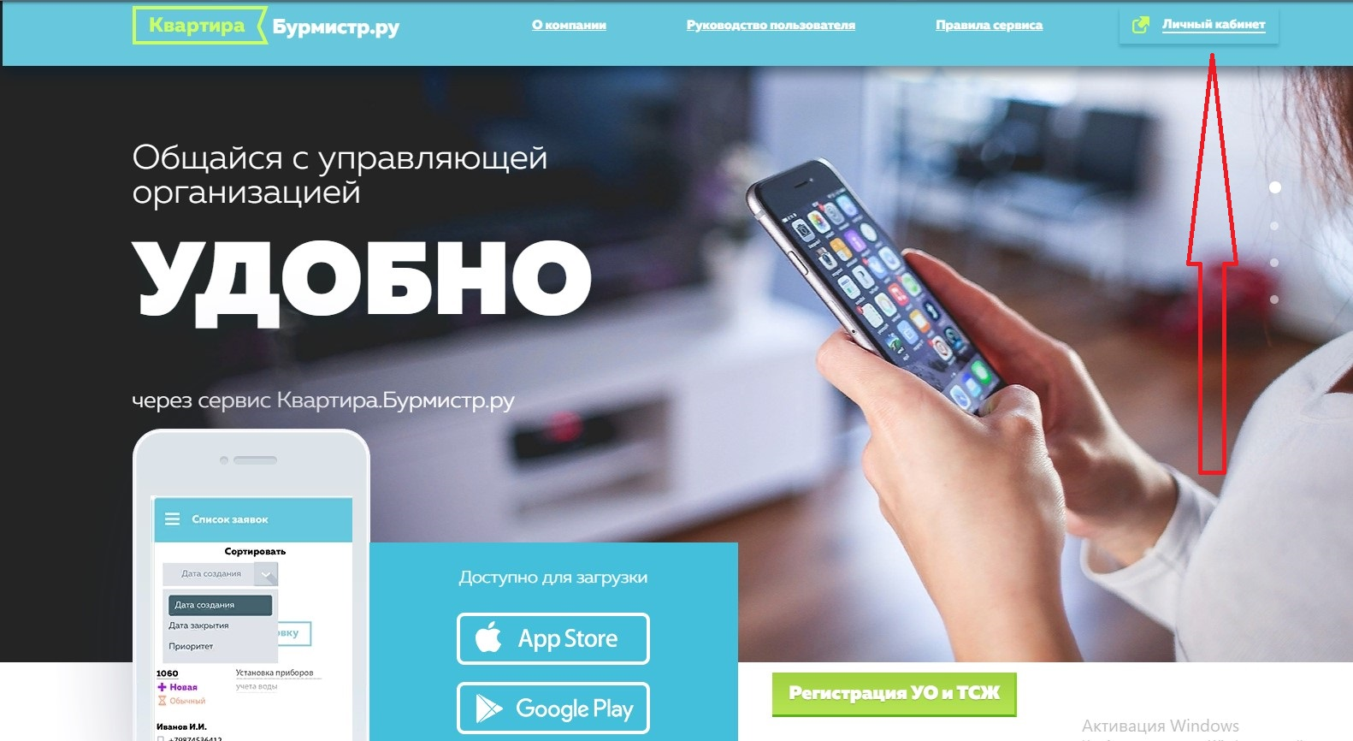
И видим такую картину
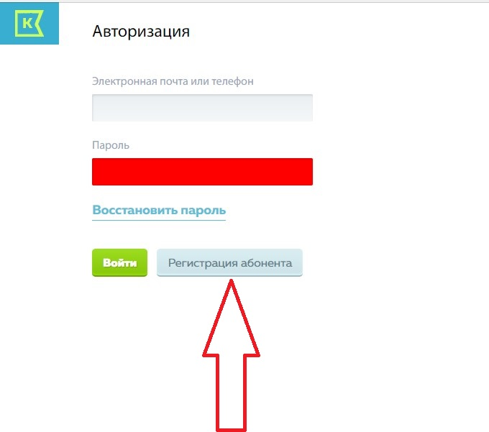
Нажимаем на кнопку «регистрация абонента». Заполняете все поля: ИНН: 6215032035,
номер лицевого счета,
адрес электронной почты,
фамилию, номер телефона,
нажимаете на кнопку «выслать код», заполняете поле, затем соглашаетесь на обработку персональных данных и нажимаете на кнопку «регистрация».
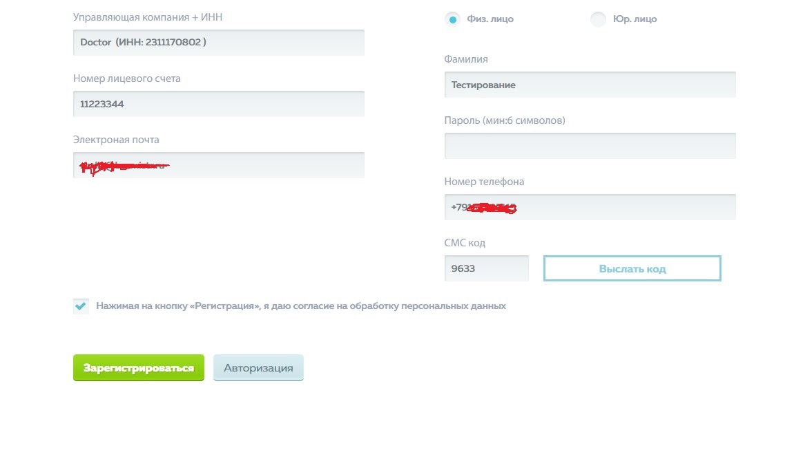
Если вы все поля заполнили верно, то попадете в свой личный кабинет.

